Zpěvník

Štěstí, zdraví, pokoj svatý
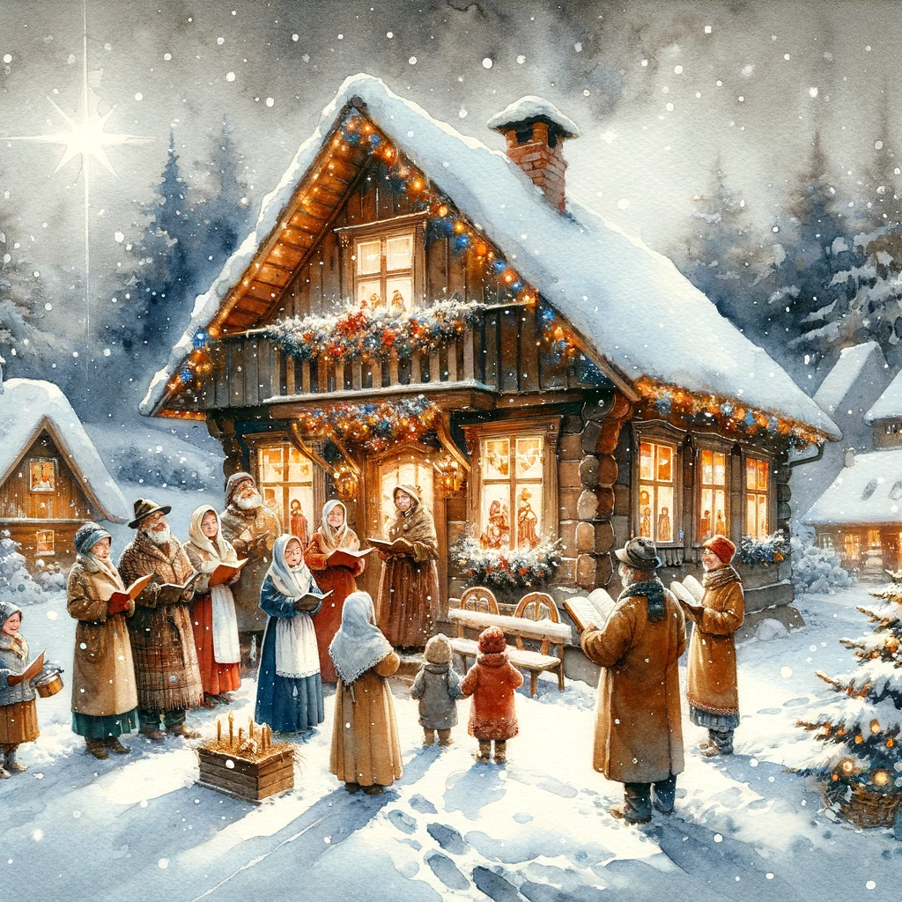
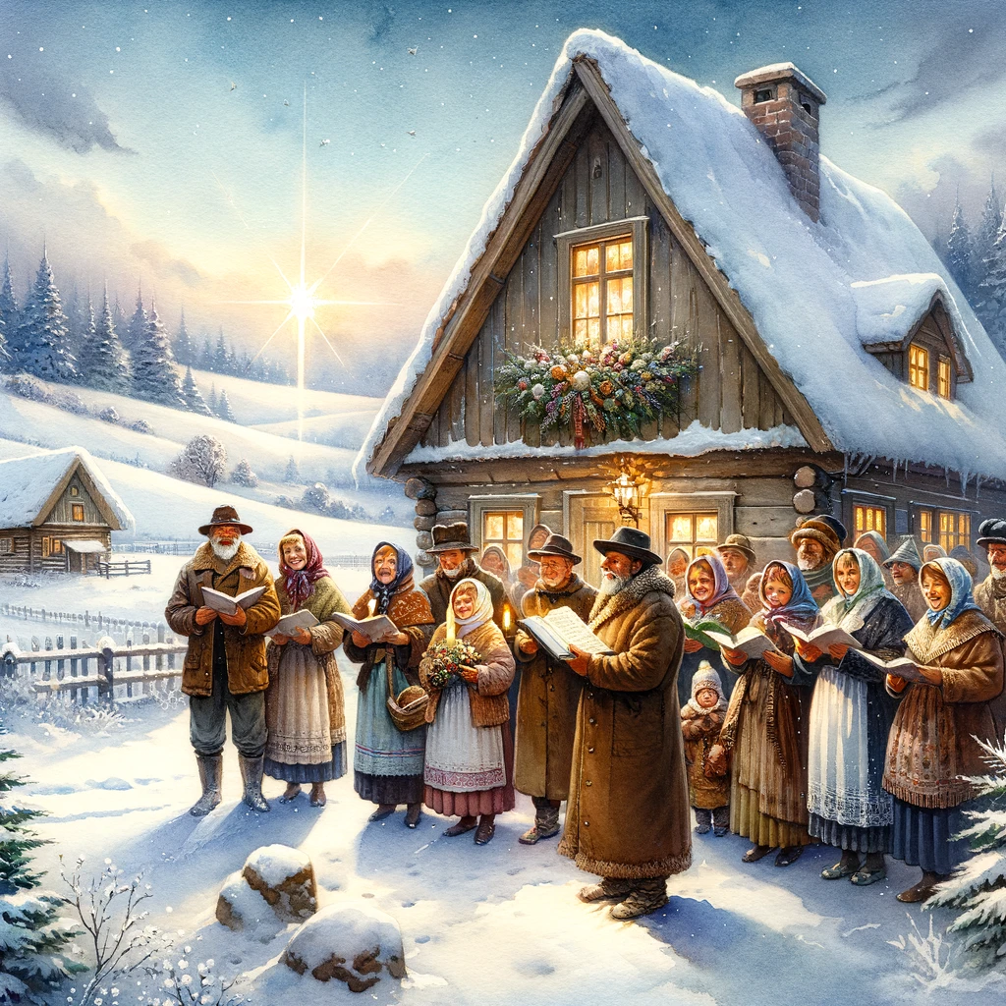
1. Štěstí, zdraví, pokoj svatý vinšujeme vám,
nejprv panu hospodáři pak našim dítkám.
Zdaleka se béřeme, novinu vám neseme,
co jest se nám přihodilo v městě Betlémě.
2. Narodil se tam synáček, posílá mě k vám,
byste mu koledy dali - však já mu ji dám.
Chlebíčka nechce bráti, nakrmila ho máti,
radš tolárek neb dukátek máte poslati.
3. Pěkně prosím, odbuďte mě, nemám tu kdy stát,
ještě musím do Betléma dítko kolíbat.
Dítko je to bohatý, v nebi vám to zaplatí,
že se budete po smrti s ním radovati. ﻿

